**关于转发《四川省高等教育招生考试委员会**

**四川省教育厅关于2016年四川省普通高校**

**招生考试体尖生加分资格认定和**

**专项测试的通知》的通知**

成招考委〔2016〕14号

成都高新区、成都天府新区社会事业局，各区（市）县教育局，各区（市）县招办，直属（直管）学校：

　　现将《四川省高等教育招生考试委员会  四川省教育厅关于2016年四川省普通高校招生考试体尖生加分资格认定和专项测试的通知》（川招考委〔2016〕20号）转发你们，请遵照执行。

　　一、工作程序

　　（一）填报表格

　　申报资格认定和专项测试的考生自行填写《2016年四川省普通高校招生体育尖子生登记表》（见附件,附件均可在省教育考试院门户网站下载）一式二份，报所在中学进行初审。

　　（二）中学初审

　　各中学对申报考生进行初审，初审合格后赓即将考生名单在学校进行申报公示。

　　（三）材料报送及要求

　　初审合格后，由中学将登记表一份送交区（市）县招考办存档，一份连同体尖生达二级运动员技术等级标准的比赛成绩证书原件及复印件一并报送区（市）县教育局德体卫科，由德体卫科统一于5月19日、5月20日、5月23日报送至市教育局体卫艺处（时间：9：00—17:00；地点：成都石室天府中学，剑南大道北段590号）。直属（直管）学校审核后直接报送至市教育局体卫艺处（时间、地点同上）。

　　市教育局在市体育局配合下进行审查后，汇总、造具成都市《2016年四川省普通高校招生考试体尖生加分申报考生名单》，连同体育尖子生登记表及其比赛成绩证书复印件全部报送至省教育厅。同时将证书原件返回各区（市）县，由各区（市）县返还考生。

具备条件的考生逾期未申报者视为放弃加分，逾期将不予受理，责任由考生自负。

　　（四）省教育厅的资格认定和专项测试

　　经市招考委和市教育局进行资格审查合格的考生，依各自情况，于2016年6月18—19日按要求参加省教育厅组织的资格认定和专项测试（具体要求见附件）。

　　二、工作要求

　　（一）考生必须符合《通知》中规定的资格认定和专项测试的基本条件，学校要按条件对申请学生的资格进行严格把关，凡不符合规定的获奖证书，一律不得在登记表上盖章，市招考委和市教育局也将不予推荐。

　　（二）考生要准确无误地填写高考考生号，学校盖章时应仔细进行核对。经审核合格的考生资料由市教育局签署意见后报送省招考委和省教育厅。

　　（三）经省统一认定，测试合格的考生，由省教育考试院在门户网站上进行公示，同时将合格考生名单逐级下发至市（州）、县（市、区）招办和中学，各级各单位分别对本地或本校合格考生名单进行公示。

　　（四）各区（市）县和学校接到本通知后，应立即在高中应届毕业生中广泛宣传，务必让考生全面了解《通知》的具体内容和要求，并通知考生按各项日程安排提前做好报名和专项测试的准备工作。

　　附件：四川省高等教育招生考试委员会  四川省教育厅关于2016年四川省普通高校招生考试体尖生加分资格认定和专项测试的通知

成都市招生考试委员会         成都市教育局

2016年5月11日

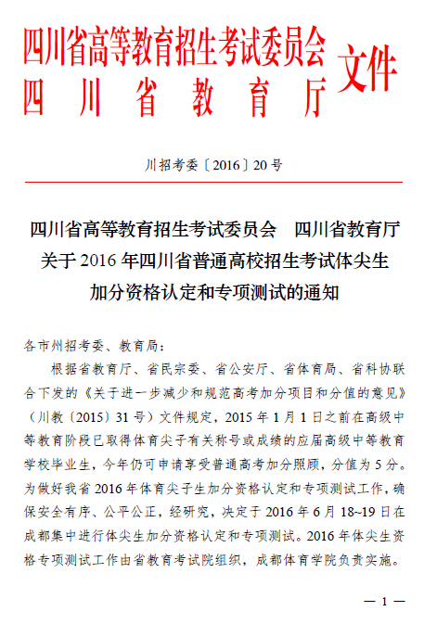

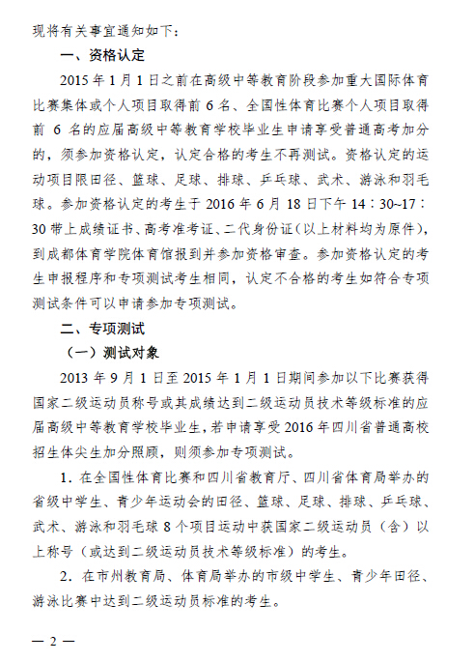

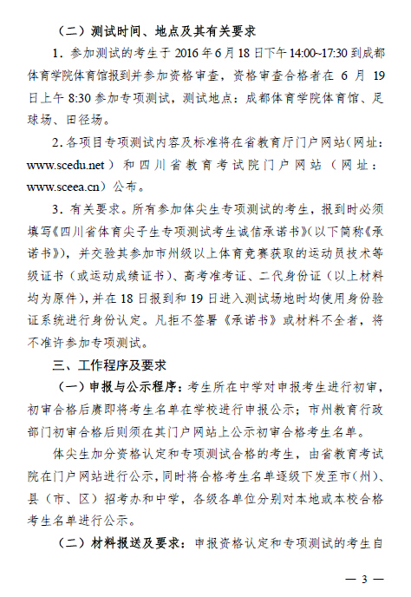

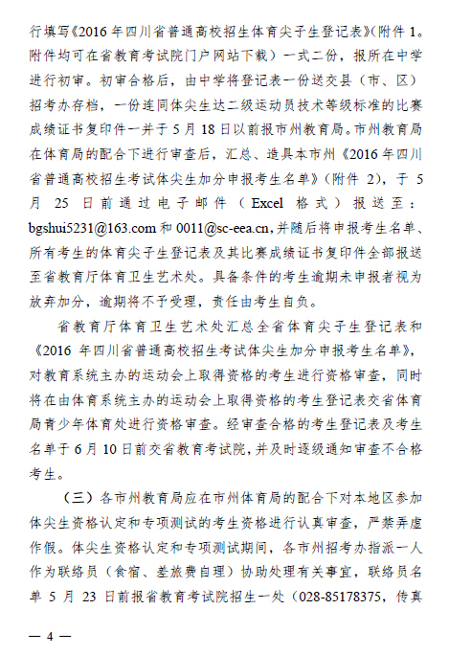

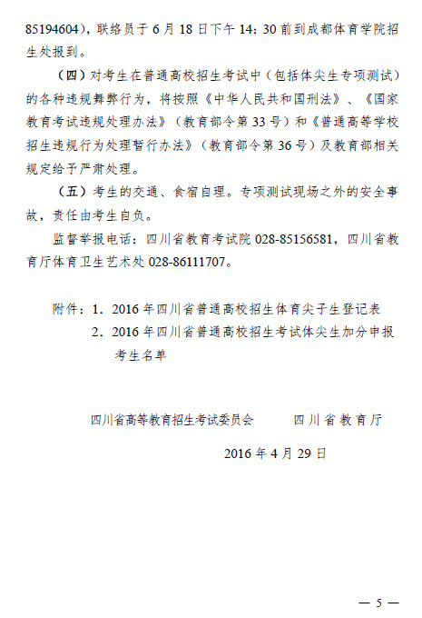

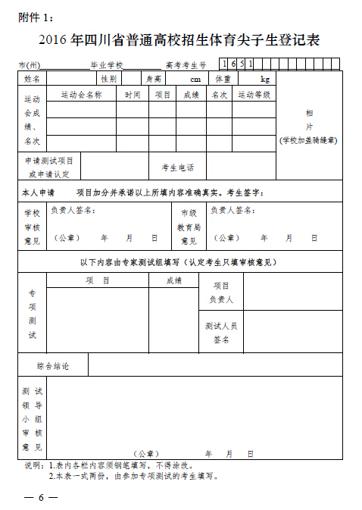

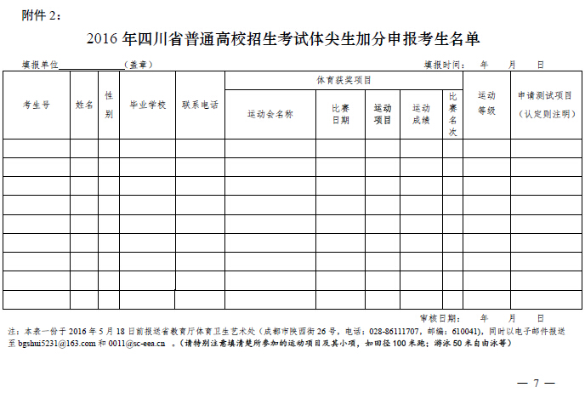

**关于转发《四川省高等教育招生考试委员会**

**四川省教育厅关于2016年四川省普通高校**

**招生考试体尖生加分资格认定和**

**专项测试的通知》的通知**

成招考委〔2016〕14号

成都高新区、成都天府新区社会事业局，各区（市）县教育局，各区（市）县招办，直属（直管）学校：

　　现将《四川省高等教育招生考试委员会  四川省教育厅关于2016年四川省普通高校招生考试体尖生加分资格认定和专项测试的通知》（川招考委〔2016〕20号）转发你们，请遵照执行。

　　一、工作程序

　　（一）填报表格

　　申报资格认定和专项测试的考生自行填写《2016年四川省普通高校招生体育尖子生登记表》（见附件,附件均可在省教育考试院门户网站下载）一式二份，报所在中学进行初审。

　　（二）中学初审

　　各中学对申报考生进行初审，初审合格后赓即将考生名单在学校进行申报公示。

　　（三）材料报送及要求

　　初审合格后，由中学将登记表一份送交区（市）县招考办存档，一份连同体尖生达二级运动员技术等级标准的比赛成绩证书原件及复印件一并报送区（市）县教育局德体卫科，由德体卫科统一于5月19日、5月20日、5月23日报送至市教育局体卫艺处（时间：9：00—17:00；地点：成都石室天府中学，剑南大道北段590号）。直属（直管）学校审核后直接报送至市教育局体卫艺处（时间、地点同上）。

　　市教育局在市体育局配合下进行审查后，汇总、造具成都市《2016年四川省普通高校招生考试体尖生加分申报考生名单》，连同体育尖子生登记表及其比赛成绩证书复印件全部报送至省教育厅。同时将证书原件返回各区（市）县，由各区（市）县返还考生。

具备条件的考生逾期未申报者视为放弃加分，逾期将不予受理，责任由考生自负。

　　（四）省教育厅的资格认定和专项测试

　　经市招考委和市教育局进行资格审查合格的考生，依各自情况，于2016年6月18—19日按要求参加省教育厅组织的资格认定和专项测试（具体要求见附件）。

　　二、工作要求

　　（一）考生必须符合《通知》中规定的资格认定和专项测试的基本条件，学校要按条件对申请学生的资格进行严格把关，凡不符合规定的获奖证书，一律不得在登记表上盖章，市招考委和市教育局也将不予推荐。

　　（二）考生要准确无误地填写高考考生号，学校盖章时应仔细进行核对。经审核合格的考生资料由市教育局签署意见后报送省招考委和省教育厅。

　　（三）经省统一认定，测试合格的考生，由省教育考试院在门户网站上进行公示，同时将合格考生名单逐级下发至市（州）、县（市、区）招办和中学，各级各单位分别对本地或本校合格考生名单进行公示。

　　（四）各区（市）县和学校接到本通知后，应立即在高中应届毕业生中广泛宣传，务必让考生全面了解《通知》的具体内容和要求，并通知考生按各项日程安排提前做好报名和专项测试的准备工作。

　　附件：四川省高等教育招生考试委员会  四川省教育厅关于2016年四川省普通高校招生考试体尖生加分资格认定和专项测试的通知

成都市招生考试委员会         成都市教育局

2016年5月11日















